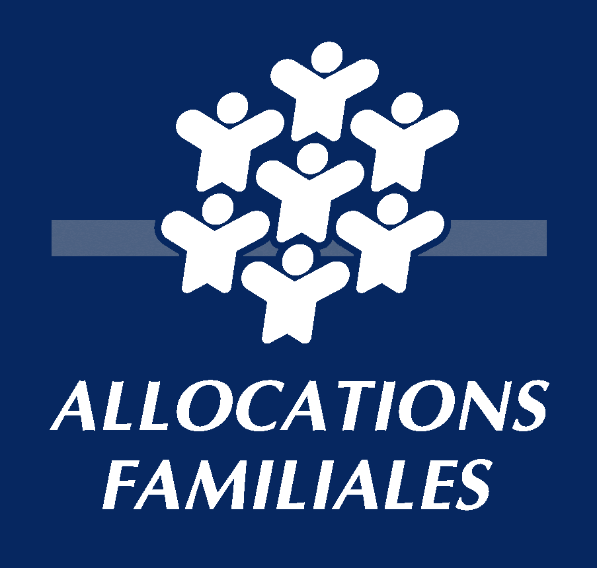
Tarifs 2020

POUR LA PERIODE DU 1ER JANVIER 2020 AU 31 DECEMBRE 2020 LE NOUVEAU BAREME A RETENIR POUR LE CALCUL DE LA PSU EST :
- Ressources mensuelles planchées prises en compte : 705.27 € mensuel
- Ressources mensuelles plafonds prises en compte : 5600 € mensuel
TAUX D’EFFORT :
Cette participation est calculée sur une base horaire pour permettre une meilleure adaptation de la tarification aux besoins des familles :
 | Famille avec 1 enfant à charge*  0.0610% | Famille avec 2 enfants à charge*  0.0508% | Famille avec 3 enfants à charge*  0.0406% | Famille avec 4 à 7 enfants à charge*  0.0305% | Famille avec 8 et + enfants à charge*  0.0203%
Ressources Minimum | 0.43€/heure | 0.36€/heure | 0.29€/heure | 0.21€/heure | 0.14€/heure
Ressources maximum | 3.42€/heure | 2.84€/heure | 2.27€/heure | 1.69€/heure | 1.13€/heure

Adhésion annuelle à l’Association LA CLEF par famille : 15€
Frais d’inscription : 30€ pour 1 enfant
20€ pour 2 enfants (par enfant)
15€ pour 3 enfants (par enfant)

Revenus pris en compte : Année 2018

*Au sens des prestations familiales

